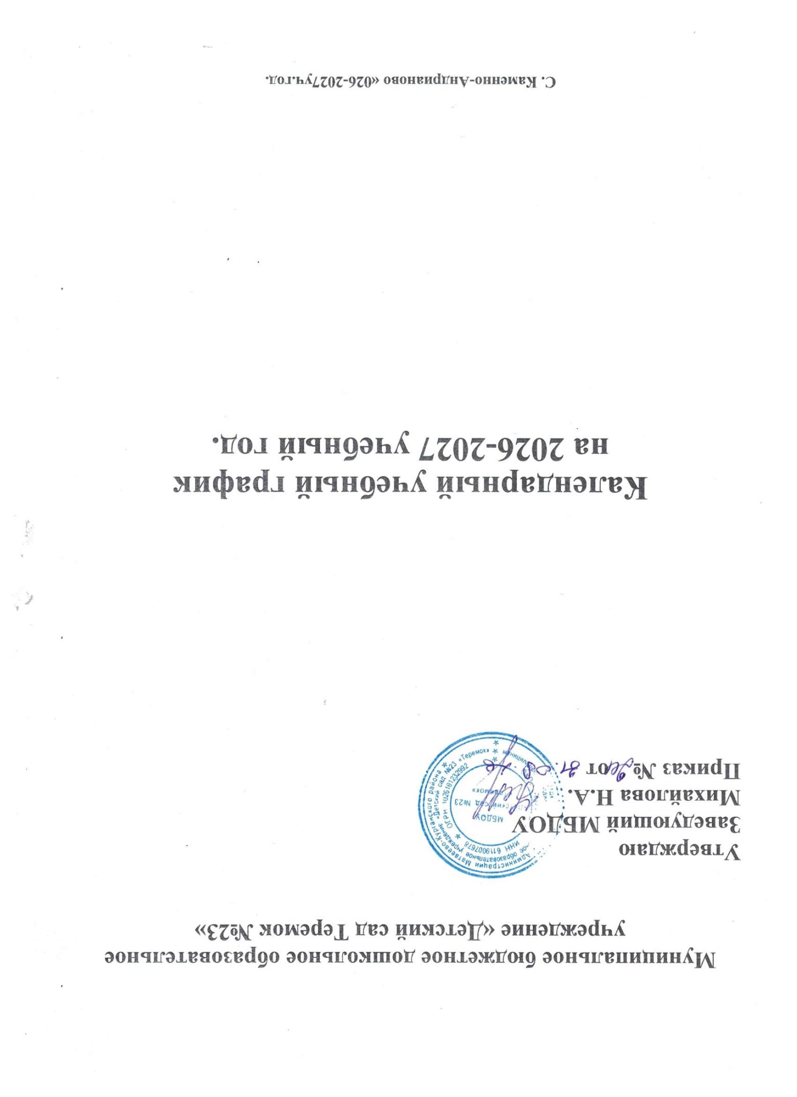

Пояснительная записка к календарному учебному графику.

Календарный учебный график является локальным нормативным документом, регламентирующим общие требования к организации образовательного процесса в учебном году в МБДОУ «Детский сад №23 «Теремок»».

Календарный учебный график разработан в соответствии с:
- Федеральным Законом от 29.12.2012 № 273-ФЗ «Об образовании в Российской
Федерации».
-
Федеральным
образования, утверждённый приказом Министерства образования и науки РФ от 17
октября 2013 г. № 1155 (далее - ФГОС ДО).
- Федеральной Образовательной Программой дошкольного образования (далее ФОП
ДО), утвержденной Приказом Министерства просвещения Российской Федерации
от 25.11.2022 № 1028 "Об утверждении федеральной образовательной программы
дошкольного образования»
- «Порядком организации и осуществления образовательной деятельности по
основным общеобразовательным программам - образовательным программам
дошкольного образования», утвержденным приказом Министерства просвещения
Российской Федерации от 31 июля 2020 г. N 373
- СанПин 1.2.3685-21 «Гигиенические нормативы и требования к обеспечению
безопасности и (или) безвредности для человека факторов среды обитания»,
утвержденные постановлением Главного государственного санитарного врача РФ от
28.01.2021 № 2
- СП 2.4.3648-20 «Санитарно-эпидемиологические требования к организациям
воспитания и обучения, отдыха и оздоровления детей и молодежи» утвержденные
постановлением Главного государственного санитарного врача РФ от 28.09.2020 №
28

Уставом МБДОУ.

Календарный учебный график учитывает в полном объеме возрастные психофизические, индивидуальные особенности воспитанников и отвечает требованиям охраны их жизни и здоровья.
Содержание годового календарного учебного графика включает в себя следующее:
- режим работы ДОУ;
- продолжительность учебного года;
- количество недель в учебном году;
- сроки проведения каникул, их начало и окончание;
- праздничные дни;
- работа ДОУ в летний период.
Календарный учебный график обсуждается и принимается педагогическим советом и утверждается приказом заведующего ДОУ до начала учебного года. Все изменения, вносимые в календарный учебный график, утверждаются приказом заведующего по согласованию с учредителем, и доводится до всех участников образовательных отношений.
МБДОУ «Детский сад №23«Теремок» в установленном законодательством Российской Федерации порядке несет ответственность за реализацию в полном объеме образовательной программы в соответствии с годовым календарным учебным графиком.

- Продолжительность 2026- 2027 учебного года .
Возрастные группы | Продолжительность учебного года | Начало и окончание
Разновозрастная группа  (от 1,5 до 7 лет) | 36 учебные недели | 01.09.2026-28.05.2027г

- Проведение оценки индивидуальных способностей освоения программы детьми
Во 2-ой подгруппе раннего возраста заполняются адаптационные карты
диагностика уровня освоения программы детьми проводится с 16.09.2026 по 28.09.2026 г. и с 19.05.2027 г по 28.05.2027 г. без прекращения образовательного процесса.
IΙΙ. Регламентирование воспитательно - образовательного процесса на неделю
Режим работы Учреждения:
- пятидневная рабочая неделя: понедельник-пятница;
- режим работы групп: 10час в день с 7.30 до 17.30 часов .
- в субботу, воскресенье и праздничные дни Учреждение не работает.

IV. Регламентирование образовательного процесса на день.
- Для детей младшего возраста от 2 до 3 лет - не более 10 мин.
- для детей 4-го года жизни - не более 15 минут,
- для детей 5-го года жизни - не более 20 минут,
- для детей 6-го года жизни - не более 25 минут,
- для детей 7-го года жизни - не более 30 минут

